

Tabla de Contenido
1.Diagramas de casos de uso 3
2.Diagrama de clases 4
3.Diagramas de secuencia 5
4.Diagrama Entidad-Relación (E/R) 6
5.Diagrama Relacional (modelo lógico) 7
6. Script de Implementación (SQL) 9
7. Mockups de la interfaz 11

1.Diagramas de casos de uso

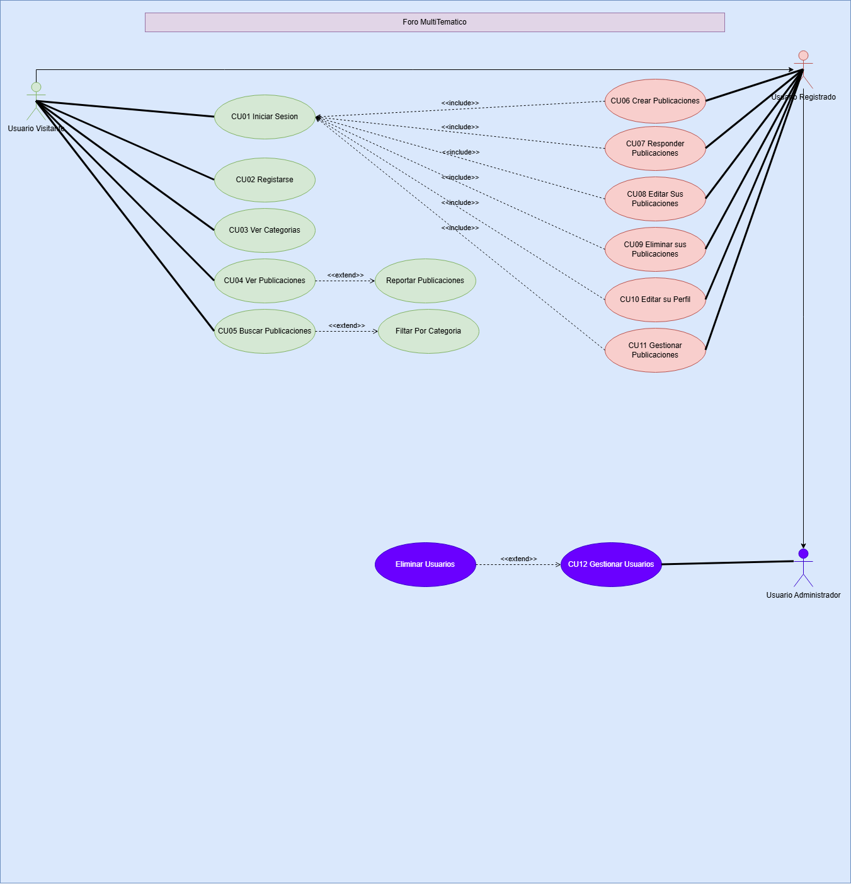

2.Diagrama de clases

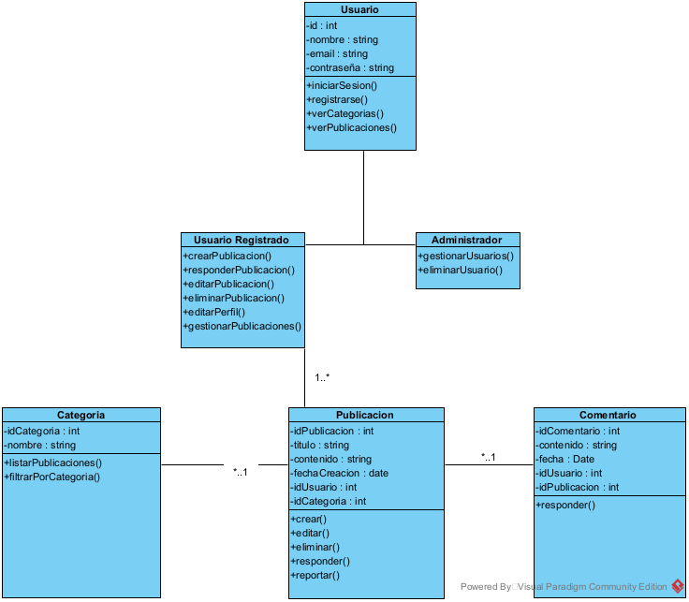

3.Diagramas de secuencia

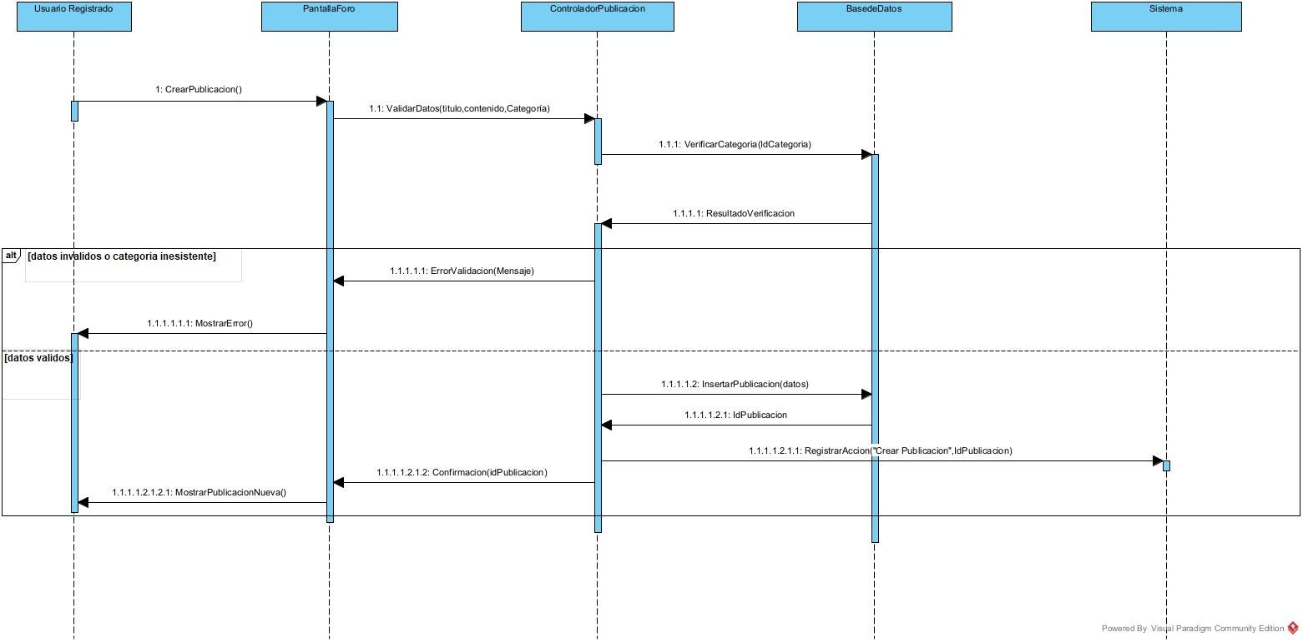

4.Diagrama Entidad-Relación (E/R)

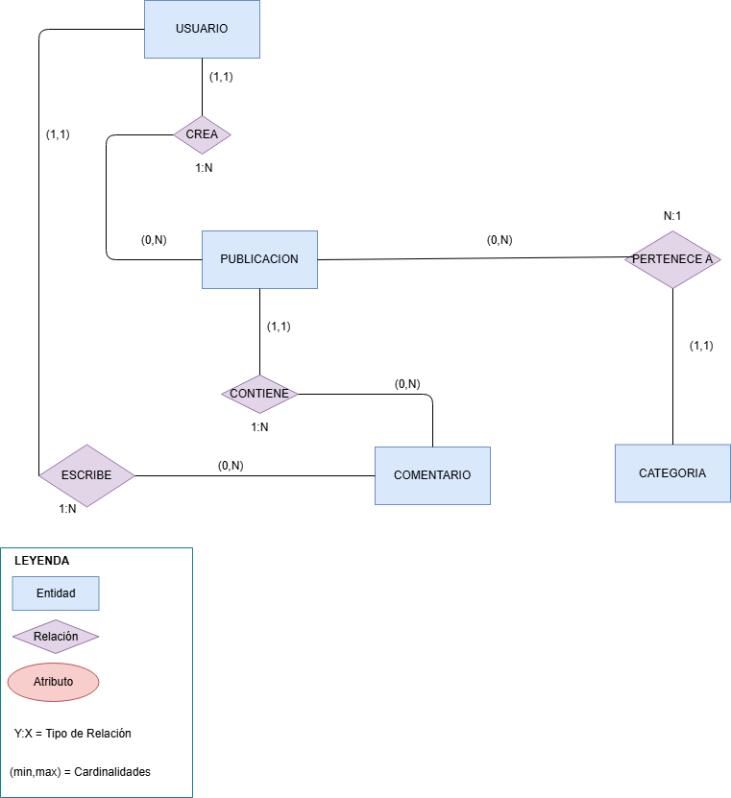

5.Diagrama Relacional (modelo lógico)

CREATE TABLE Usuario (
id INT PRIMARY KEY AUTO_INCREMENT,
nombre VARCHAR(100) NOT NULL,
email VARCHAR(150) NOT NULL UNIQUE,
passwd blob not null, -- establezco un hash sha2 512
rol ENUM('R','A') NOT NULL -- R para Registrado y A para Admin
)engine InnoDB;
CREATE TABLE Categoria (
idCategoria INT PRIMARY KEY AUTO_INCREMENT,
nombre VARCHAR(100) NOT NULL
) engine InnoDB;
--tabla publicacion esta en 2FN
CREATE TABLE publicacion (
id_publicacion INT AUTO_INCREMENT PRIMARY KEY,
titulo VARCHAR(200) NOT NULL,
contenido VARCHAR(200) NOT NULL,
fecha_creacion DATETIME NOT NULL,
id_usuario INT NOT NULL,
id_categoria INT NOT NULL,
--hacemos refencia al usuario para identificar la publicacion con dicho usuario
FOREIGN KEY (id_usuario)
REFERENCES usuario(id)
ON DELETE CASCADE
ON UPDATE CASCADE,
--hacemos referencia al id_categoria para asociarla a la publicacion que a su vez esta asociada aun usuario
FOREIGN KEY (id_categoria)
REFERENCES categoria(id_categoria)
ON DELETE RESTRICT
ON UPDATE CASCADE
)engine InnoDB;
--tabla comentarioesta en 2FN
CREATE TABLE comentario (
id_comentario INT AUTO_INCREMENT PRIMARY KEY,
contenido TEXT NOT NULL,
fecha DATETIME NOT NULL,
id_usuario INT NOT NULL,
id_publicacion INT NOT NULL,
--hacemos refencia al usuario para identificar el comentario con dicho usuario
FOREIGN KEY (id_usuario)
REFERENCES usuario(id)
ON DELETE CASCADE
ON UPDATE CASCADE,
-- al igual que en categoria hacemos refencia al id_publicacion para asociar dicha publicacion al usuario que la ha creado
FOREIGN KEY (id_publicacion)
REFERENCES publicacion(id_publicacion)
ON DELETE CASCADE
ON UPDATE CASCADE
)engine InnoDB;



6. Script de Implementación (SQL)

drop database if exists foromultitema;
create database foromultitema;
use foromultitema;

CREATE TABLE Usuario (
id INT PRIMARY KEY AUTO_INCREMENT,
nombre VARCHAR(100) NOT NULL,
email VARCHAR(150) NOT NULL UNIQUE,
passwd blob not null,
rol ENUM('R','A') NOT NULL -- R para Registrado y A para Admin
)engine InnoDB;
-- Usuario administrador
INSERT INTO usuario VALUES (null,'Administrador', 'admin@admin.com', sha2('admin123',512), 'Admin');

CREATE TABLE Categoria (
idCategoria INT PRIMARY KEY AUTO_INCREMENT,
nombre VARCHAR(100) NOT NULL
) engine InnoDB;
-- Categorías iniciales
INSERT INTO categoria VALUES (null,'Informatica');
INSERT INTO categoria VALUES(null,'Temas varios');
CREATE TABLE publicacion (
id_publicacion INT AUTO_INCREMENT PRIMARY KEY,
titulo VARCHAR(200) NOT NULL,
contenido VARCHAR(200) NOT NULL,
fecha_creacion DATETIME NOT NULL,
id_usuario INT NOT NULL,
id_categoria INT NOT NULL,
FOREIGN KEY (id_usuario)
REFERENCES usuario(id)
ON DELETE CASCADE
ON UPDATE CASCADE,
FOREIGN KEY (id_categoria)
REFERENCES categoria(id_categoria)
ON DELETE RESTRICT
ON UPDATE CASCADE
)engine InnoDB;

CREATE TABLE comentario (
id_comentario INT AUTO_INCREMENT PRIMARY KEY,
contenido TEXT NOT NULL,
fecha DATETIME NOT NULL,
id_usuario INT NOT NULL,
id_publicacion INT NOT NULL,
FOREIGN KEY (id_usuario)
REFERENCES usuario(id)
ON DELETE CASCADE
ON UPDATE CASCADE,
FOREIGN KEY (id_publicacion)
REFERENCES publicacion(id_publicacion)
ON DELETE CASCADE
ON UPDATE CASCADE
)engine InnoDB;

7. Mockups de la interfaz
